Operação

Dados da máquina
Especificação | Valor
Tipo
Projeto
Lista de peças
Número da máquina
Ano de fabricação
Identificação

Rinser
Especificação | Valor | Unidade
Diâmetro primitivo |  | mm
Passo |  | π
Quantidade de garras |  | -

Enchedora
Especificação | Valor | Unidade
Diâmetro primitivo |  | mm
Passo |  | π
Quantidade de válvulas de enchimento |  | -

Lacrador
Especificação | Valor | Unidade
Diâmetro primitivo |  | mm
Passo |  | π
Quantidade de cabeças lacradora |  | -
Tipo de tampa |  | -

Fluxogramas
Fluxograma do Rinser
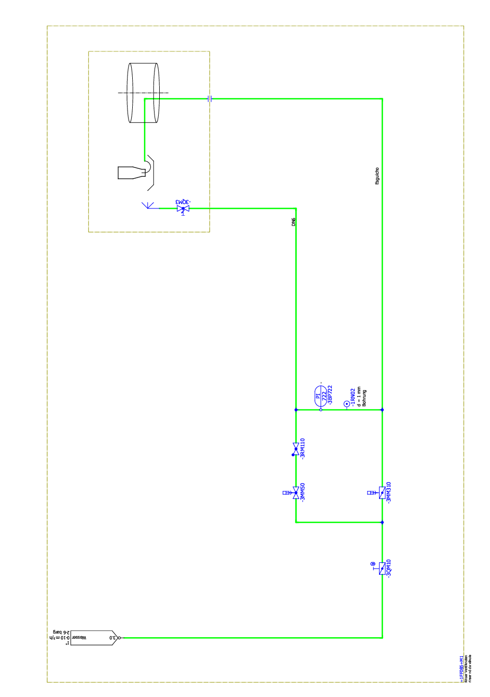
Figura Erro! Nenhum texto com o estilo especificado foi encontrado no documento.-1: Fluxograma do Rinser

Fluxograma da Enchedora
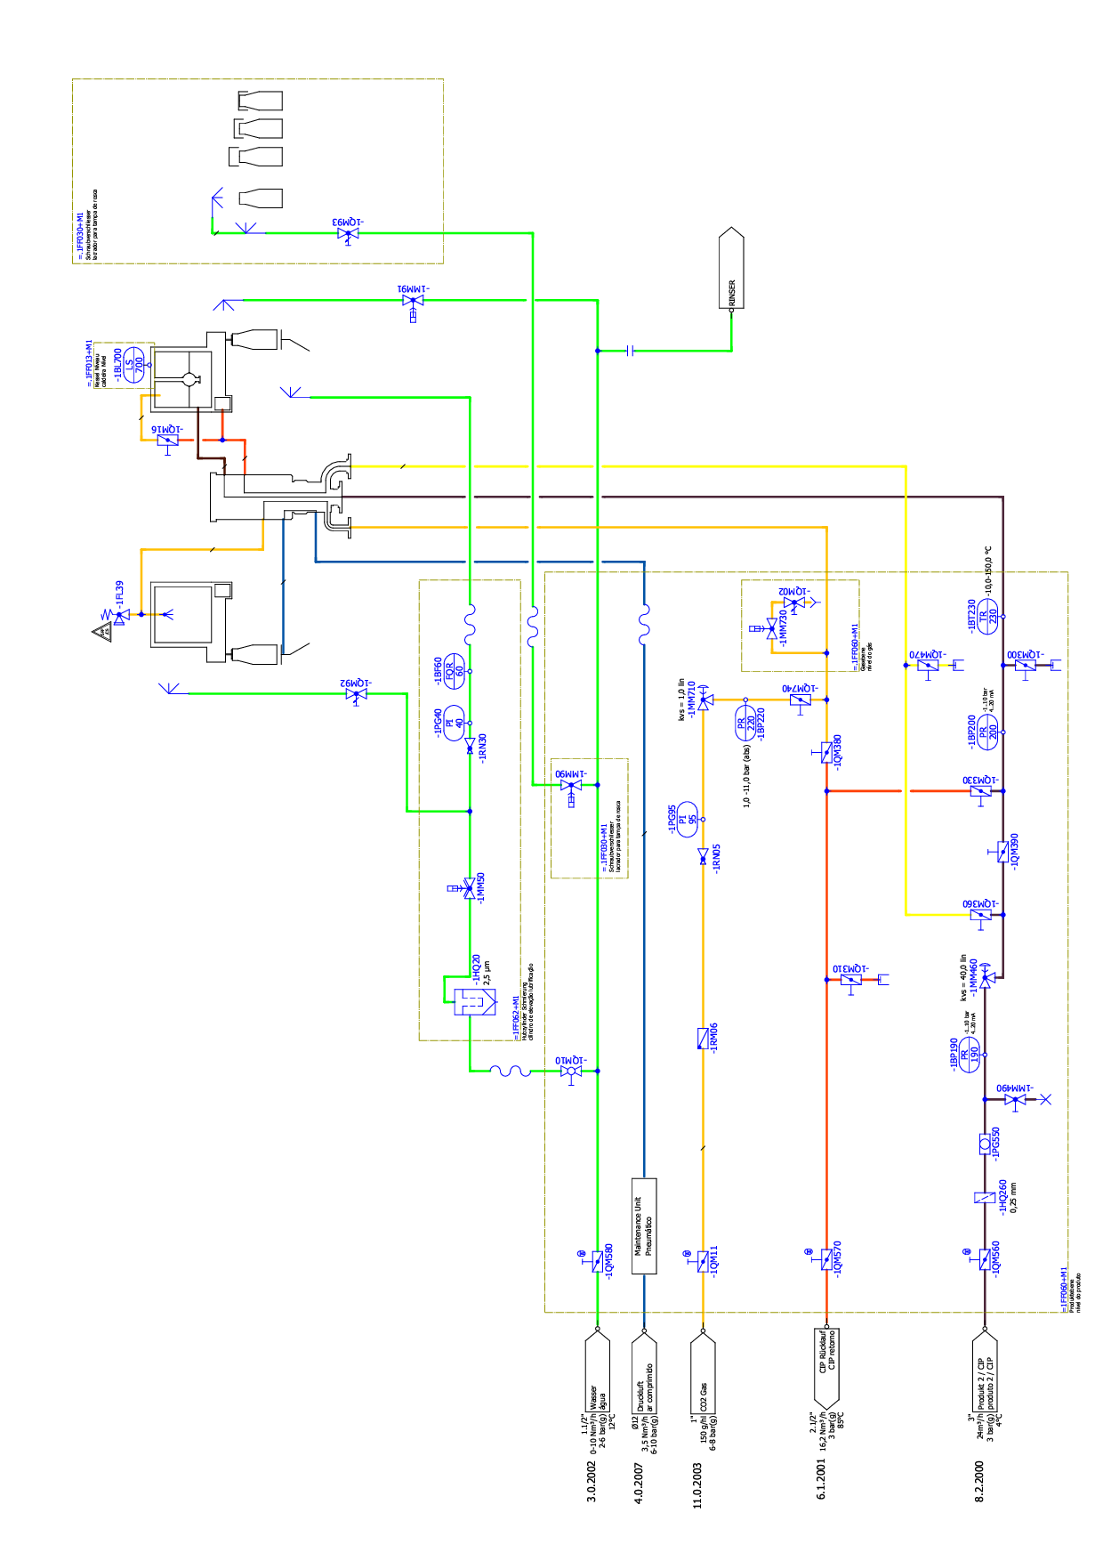
Figura Erro! Nenhum texto com o estilo especificado foi encontrado no documento.-2: Fluxograma da Enchedora
A KHS recomenda que seja observada a classe de perigo para as águas e a utilização de produtos de classe de perigo para a água 1 ou melhor.
Esquema pneumático
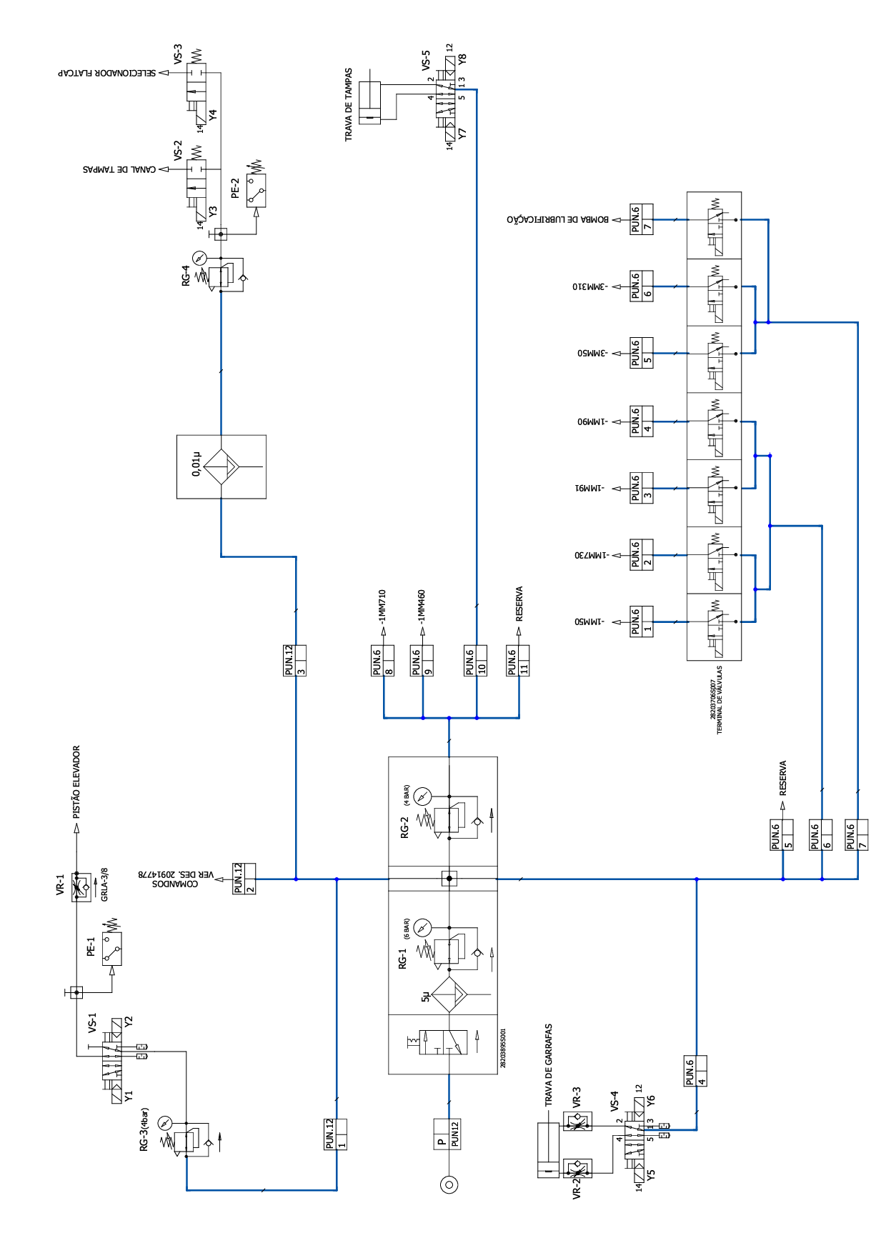
Figura Erro! Nenhum texto com o estilo especificado foi encontrado no documento.-3: Esquema pneumático

Legenda
Válvulas
Ícone | Nome
 | Válvula borboleta
 | Válvula borboleta com orifício
 | Válvula borboleta anti-vazamento
 | Redutor de pressão, válvula de ângulo
 | Redutor de pressão
 | Válvula de ângulo
 | Válvula de três vias
 | Válvula de quatro vias
 | Válvula de passagem
 | Válvula esférica
 | Válvula esférica anti-vazamento
 | Válvula esférica de três vias
 | Válvula esférica de quatro vias
 | Tampa de retenção
 | Válvula de retenção
 | Válvula de segurança
 | Válvula de ângulo de segurança
 | Válvula de diafragma
 | Válvula de diafragma asséptica
 | Válvula de vácuo
 | Deslocador
 | Válvula de vácuo

Válvulas varivent
Ícone | Nome
 | Válvula de assento, 1 câmara
 | Válvula de assento, 2 câmaras
 | Válvula de assento, 3 câmaras
 | Válvula de assento, 1 câmara, asséptica
 | Válvula de assento, 2 câmaras, asséptica
 | Válvula de assento, 3 câmaras, asséptica
 | Válvula de vedação dupla, 1 câmara
 | Válvula de vedação dupla, 2 câmaras
 | Válvula de vedação dupla, 3 câmaras

Bombas e ventiladores
Ícone | Nome
 | Bomba centrífuga
 | Bomba de diafragma
 | Bomba de pistão
 | Bomba de pistão circular
 | Bomba de parafuso excêntrico
 | Bomba peristáltica
 | Bomba helicoidal
 | Misturador de pós
 | Bomba de vácuo de anel líquido
 | Ventilador axial
 | Ventilador radial
 | Condensador do canal lateral

Acionamentos
Ícone | Nome
 | Manual
 | Sistema pneumático
 | Imã
 | Líquido
 | Motor
 | Membrana
 | Peso
 | Mola

Monitoramento da posição final
Ícone | Nome
+ | Posição final "Aberto" monitorada
- | Posição final "Fechado" monitorada
± | Posições finais "Aberto" e "Fechado" monitoradas
 | Força da mola fechada
 | Força da mola aberta
 | Monitoramento da posição aberta
 | Monitoramento da posição fechada
 | Monitoramento de ambas as posições
 | Relevante para a segurança
 | bloqueável
 | Motor, elétrico
 | Conversor de frequência
 | Motor, pneumático
 | Agitador, hélice
 | Agitador, barra
 | Misturador de jato líquido
 | Esfera de pulverização
 | Defletor
 | Ventilação / Exaustão
 | Escoadouro
 | Recipiente de enxágue
 | Coleta de amostra
 | Conexão desmontável
 | Conexão de flange
 | Flange cega
 | Cruzamento vapor / condensado
 | Peça em T
 | Redução concêntrica
 | Redução excêntrica
 | Anteparo
 | Disco de ruptura
 | Peneira para joelho de tubulação
 | Coletor de resíduos
 | Bocal de mistura
 | Misturador estático
 | Silenciador
 | Dreno de condensado
 | Mangueira
 | Janela de inspeção
 | Lâmpada
 | Filtro
 | Dispositivo de transferência de calor
 | Dispositivo de transferência de calor por serpentina
 | Dispositivo de transferência de calor Multi Tube
 | Dispositivo de transferência de calor Mono Tube
 | Dispositivo de transferência de calor por placas
 | Aquecimento
 | Pontos de transferência
 | Designação da tubulação

Setas dos fluidos
Ícone | Nome
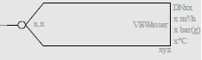 | Seta de fluido exterior
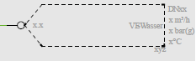 | Seta de fluido interior
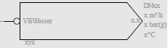 | Seta de fluido exterior
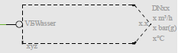 | Seta de fluido interior

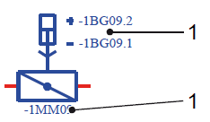
Figura 8-4: Identificação de um componente
Nº | Descrição
1 | Identificador do meio de operação

Identificação do meio de operação
Ícone | Significado | Ícone | Significado
-xBDxx | Medição de densidade | -xMAxx | Motor elétrico
-xBFxx | Medição de vazão | -xMBxx | Acionamento do ímã
-xBGxx | Sensor de proximidade | -xMLxx | Acionamento da mola
-xBLxx | Medição do nível de enchimento | -xMMxx | Acionamento do sistema pneumático
-xBPxx | Medição de  pressão | -xPFxx | Sinalizador luminoso
-xBQxx | Medição (Brix, CO2) | -xPGxx | Indicador de estado
-xBTxx | Medição de temperatura | -xPHxx | Plotadora
-xBWxx | Sensor de força | -xPJxx | Buzina
-xCLxx | Tanque, aberto | -xQMxx | Válvula de bloqueio
-xCMxx | Tanque, fechado | -xQNxx | Válvula de regulagem
-xCNxx | Transporte de recipientes | -xQQxx | Cadeado automático
-xEAxx | Lâmpada | -xRLxx | Cadeado
-xEBxx | Aquecimento, elétrico | -xRMxx | Válvula de retenção
-xEPxx | Dreno de condensado | -xRNxx | Redutor de pressão, abertura
-xFLxx | Válvula de segurança | -xRPxx | Silenciador
-xGMxx | Guindaste | -xRQxx | Isolamento
-xGPxx | Bomba; transportador | -xSxx | Chave, botão
-xGQxx | Ventilador; bomba de vácuo | -xTxx | Conversor de frequência
-xGSxx | Injetor | -xWLxx | Transportador
-xHQxx | Filtro; peneira | -xWMxx | Canal, calha
-xHRxx | Filtro magnético | -xWNxx | Mangueira
-xHSxx | Filtro de troca iônica | -xWPxx | Tubulação
-xHUxx | Moinho; triturador, geral | -xWSxx | Escada, plataforma
-xHWxx | Agitador; misturador | -xXLxx | Flange, união roscada
-xKKxx | Válvula de controle, terminal de válvulas | -xXMxx | Conector de mangueira

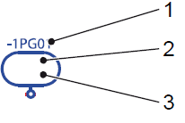
Figura 8-5: Identificação de um ponto de medição com visualização
Nº | Descrição | Nº | Descrição
1 | Identificador do meio de operação | 2 | Letra de identificação
3 | Número de identificação

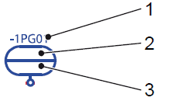
Figura 8-6:Identificação de um ponto de medição com análise elétrica
Nº | Descrição | Nº | Descrição
1 | Identificador do meio de operação | 2 | Letra de identificação
3 | Número de identificação

Letras de identificação (1ª posição)
Identificação | Esplicação
Txx | Temperatura
Pxx | Pressão
Lxx | Nível de enchimento
Fxx | Vazão
Qxx | Propriedade do fluido
Dxx | Densidade
Mxx | Umidade
Sxx | Velocidade
Vxx | Viscosidade
Wxx | Peso

Letras de identificação (2ª posição)
Identificação | Esplicação
xDx | Diferença
xQx | Soma / Integral

Letras de identificação (3 ª – 6 ª posições)
Identificação | Esplicação
xxC | Regulagem
xxI | Indicador
xxR | Registro
xxS | Ligação
xxA | Alarme
xx+ | 1º limite superior
xx- | 1º limite inferior
xx++ | 2º limite superior
xx-- | 2º limite inferior

Processos da máquina
Modo produção
Pressurização
Nível (10VR)  -1MM460 | 0% | -1QM560
Gás Pressurização (50VR)  -MM710 | Receita | -1QM490
-QM390 |  | -1QM300
-QM740 | X | -1QM11 | X
-1MM730 | XR2 | -1QM580 | X
-1MM50 | MR | -1QM10 | X
-1MM90 |  | -1QM570
-1MM91 | MR | -1QM310
-3MM310 |  | -1QM360
-3MM50 | MR | -1QM470
YL32 |  | -QM380
YL03 |  | -QM330
YL30 |  | QM16
YL41 |  | -3QM10 | X

Encher o recipiente
Nível (10VR) |  | -1QM560 | X
-1MM460 | 30% | -1QM490
Gás Pressurização |  | -1QM300
(50VR) |  | -1QM11 | X
-MM710 | Receita | -1QM580 | X
-QM390 | Xd | -1QM10 | X
-QM740 | X | -1QM570
-1MM730 | Xr2 | -1QM310
-1MM50 | MR | -1QM360
-1MM90 |  | -1QM470
-1MM91 | MR | -QM380
-3MM310 |  | -QM330
-3MM50 | MR | QM16
YL32 |  | -3QM10 | X

Produção
Nível (10VR) |  | -1QM560 | X
-1MM460 | Receita | -1QM490
Gás Pressurização |  | -1QM300
(50VR) |  | -1QM11 | X
-MM710 | Receita | -1QM580 | X
-QM390 | Xd | -1QM10 | X
-QM740 | X | -1QM570
-1MM730 | Xr2 | -1QM310
-1MM50 | MR | -1QM360
-1MM90 | SR | -1QM470 | X
-1MM91 | MR | -QM380
-3MM310 | X | -QM330
-3MM50 | MR | QM16
YL32 | SR | -3QM10 | X

Modo CIP
Circulação com dreno
Nível (10VR) |  | -1QM560 | X
-1MM460 | Receita | -1QM490 | X
Gás Pressurização |  | -1QM300 | X
(50VR) |  | -1QM11
-MM710 | 0% | -1QM580 | X
-QM390 |  | -1QM10 | X
-QM740 |  | -1QM570 | X
-1MM730 | Xc | -1QM310 | X
-1MM50 | MR | -1QM360 | X
-1MM90 |  | -1QM470
-1MM91 | MR | -QM380 | X
-3MM310 |  | -QM330
-3MM50 | MR | QM16 | X
YL32 |  | -3QM10 | X

Circulação sem dreno
Nível (10VR) |  | -1QM560 | X
-1MM460 | Receita | -1QM490
Gás Pressurização |  | -1QM300
(50VR) |  | -1QM11
-MM710 | 0% | -1QM580 | X
-QM390 |  | -1QM10 | X
-QM740 |  | -1QM570 | X
-1MM730 | Xc | -1QM310
-1MM50 | MR | -1QM360 | X
-1MM90 |  | -1QM470
-1MM91 | MR | -QM380
-3MM310 |  | -QM330 | X
-3MM50 | MR | QM16 | X
YL32 |  | -3QM10 | X

Encher a enchedora
Nível (10VR) |  | -1QM560 | X
-1MM460 | Receita | -1QM490
Gás Pressurização |  | -1QM300
(50VR) |  | -1QM11
-MM710 | 0% | -1QM580 | X
-QM390 |  | -1QM10 | X
-QM740 |  | -1QM570
-1MM730 |  | -1QM310
-1MM50 | MR | -1QM360 | X
-1MM90 |  | -1QM470
-1MM91 | MR | -QM380 | X
-3MM310 |  | -QM330 | X
-3MM50 | MR | QM16 | X
YL32 |  | -3QM10 | X

Esvaziar a enchedora
Nível (10VR) |  | -1QM560
-1MM460 | 0% | -1QM490 | X
Gás Pressurização |  | -1QM300 | X
(50VR) |  | -1QM11 | X
-MM710 | Receita | -1QM580 | X
-QM390 |  | -1QM10 | X
-QM740 | X | -1QM570 | X
-1MM730 |  | -1QM310 | X
-1MM50 | MR | -1QM360
-1MM90 |  | -1QM470 | X
-1MM91 | MR | -QM380
-3MM310 |  | -QM330 | X
-3MM50 | MR | QM16 | X
YL32 |  | -3QM10 | X

Circulação no recipiente
Nível (10VR) |  | -1QM560
-1MM460 | 0% | -1QM490 | X
Gás Pressurização |  | -1QM300 | X
(50VR) |  | -1QM11 | X
-MM710 | Receita | -1QM580 | X
-QM390 |  | -1QM10 | X
-QM740 | X | -1QM570 | X
-1MM730 |  | -1QM310 | X
-1MM50 | MR | -1QM360
-1MM90 |  | -1QM470 | X
-1MM91 | MR | -QM380
-3MM310 |  | -QM330 | X
-3MM50 | MR | QM16 | X
YL32 |  | -3QM10 | X

Circulação no recipiente com drenos
Nível (10VR) |  | -1QM560
-1MM460 | 0% | -1QM490 | X
Gás Pressurização |  | -1QM300 | X
(50VR) |  | -1QM11 | X
-MM710 | Receita | -1QM580 | X
-QM390 |  | -1QM10 | X
-QM740 | X | -1QM570 | X
-1MM730 |  | -1QM310 | X
-1MM50 | MR | -1QM360
-1MM90 |  | -1QM470 | X
-1MM91 | MR | -QM380
-3MM310 |  | -QM330 | X
-3MM50 | MR | QM16 | X
YL32 |  | -3QM10 | X

Legenda
X | Valve open
Xd | Valve open delayed - Segurança de nível alto
Xc | Valve open cycle (Time ON = 5s, Time Off = 60s)
Xr1 | Valve open IF BP_Err > 0,3 bar
Xr2 | Valve open IF BP_Err > 0,8bar
BP_SP | Bowl Pressure Set-Point
BP_AV | Bowl Pressure Actual Value
BP_Err | Bowl Pressure Error → BP_Err = BP_AV - BP_SP
SR | Shift Register Request
SR_C | Shift Register Request Condicional
MR | Machine running
Xlc | Valve close IF water reaches LS440
Xlc2 | Valve open IF water reaches LS440
FD12-Y32 | Pré - CO₂
FD12-Y03 | Varredura de CO₂
FD12-Y30 | Pressurização
FD12-Y41 | Limpeza tubo de ar

Dados de enchimento
Garrafa | Unidade | Valor
Descrição | - | Chopp
Volume | L | 1,5
Descrição da garrafa | - | Garaffa Chopp 1,5L_Final
Altura da garrafa | mm | 271
Boca | Type | PCO1881
Produto | - | Cerveja
Temperatura | °C | 4
Quantidade de CO2 | g/l | 5,5
Produção | Fl/h | 4.000grf/h sem vácuo  2.800grf/h com vácuo
Tubo de ar | Ø mm | 6
Tubo de ar | N° | 28231083S140
Tubo de ar | L1 | 140
Tubo de ar | L2 | 72,5
Tulipa | Ø mm | 28
Tulipa | N° | 21
Borracha da tulipa | Ø mm | B2803305985144
Borracha da tulipa | N° | 28
Suporte da garrafa | Ø mm
Suporte da garrafa | N° | 2800501923013

Garrafas
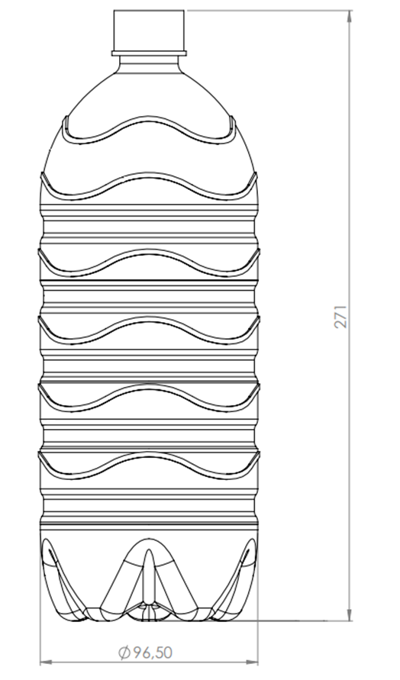
Figura Erro! Nenhum texto com o estilo especificado foi encontrado no documento.-5: Garrafas
Número | Descrição | Cor do Acessório
1 | 1500ml | Verde

Instruções para Passivação
- Limpar e eliminar a graxa das superfícies.
- Enxaguar as superfícies com água.
- Fazer a passivação com 4 a 10 % de solução de ácido cítrico (C6H8O7) a uma temperatura de 20 a 50°C durante 60 minutos.
- Enxaguar as superfícies com água.
- Secar as superfícies.
- Limpar e desinfetar as superfícies.

Emissão de ruído

Informações sobre o nível de ruído
Condições operacionais e propriedades específicas relacionadas a emissão de ruído | Potência nominal: ver Dados Técnicos  Os valores de emissão de ruído podem aumentar ou diminuir, se mudam as condições operacionais ou as propriedades específicas relacionadas a emissão de ruído.
Valores de emissão de ruído de dois números conforme ISO 4871
Nível de ruído avaliado com A LpA em áreas de produção em | 75-82
dB
Incerteza KpA | +/- 2
Nível de ruído máximo avaliado com C LpCpeak em áreas de | Não ultrapassa 130
produção em dB
Incerteza KpCpeak | +/- 2
Nível de ruído avaliado com A | Sem dados por causa das
LwA em dB | dimensões muito grandes da máquina
Incerteza KwA | ./.
Os valores foram determinados de acordo com a norma EN 415-9, utilizando as normas EN ISO 11204 e EN ISO 3744 classe de precisão 2.
Se necessário e sob solicitação fornecemos a documentação técnica sobre as emissões com tabelas de valores de emissão de ruído em pontos de medição individuais e com uma representação gráfica na máquina.

Requisitos para a redução de ruído/acústica em áreas fechadas
As máquinas a serem fornecidas cumprem com as regras da tecnologia de redução de ruído avançada e comprovadas na prática, usadas na indústria de bebidas.
Os valores de emissão do equipamento nos locais de trabalho não dependem apenas das emissões das respectivas máquinas, mas também da configuração espacial das fontes de ruído, do ruído de fundo (sistemas vizinhos, ventilação, etc.) e da acústica da sala.
Um sistema que consiste em várias máquinas ligadas entre si por transportadores preferencialmente regulados, só pode cumprir as regras da tecnologia de redução de ruído avançada e comprovadas na prática, se o futuro operador permite uma "configuração com ruído reduzido" de máquinas e vias de transporte e disponibiliza uma sala de ruído atenuado.
A redução de ruído espacial é efetuada por um teto de isolamento acústico (absorvente de tons graves) em conjunto com painéis de parede de absorção (principalmente nas costas dos operadores).
Os parâmetros para a acústica da sala são o tempo de reverberação e a diminuição média do nível de ruído. De acordo com o estado da técnica, o tempo de reverberação deve, nas bandas de oitava entre 500 Hz e 4 kHz e dependendo do tamanho da sala, estar entre 0,5 e 0,8 s, e a diminuição média do nível de ruído por duplicação da distância deve ser pelo menos 4,5 dB (A).
O nível de ruído em áreas de produção é medido a um metro de distância a partir da borda externa da máquina e em uma altura de 1,6 m (operador em pé) acima do solo, em dB (A). Quando existe uma face de operação (por exemplo diante da engarrafadora ou da máquina limpadora), o nível de ruído na área de trabalho é o valor médio de três pontos de medição ao longo da face de operação. Por isso, áreas na retaguarda (por ex. plataformas e passarelas) devem ter uma largura de no mínimo 1,3 m.
Se o futuro operador previr instalar outras máquinas ou equipamentos, ele deve garantir que estas unidades cumpram com as regras de segurança e da tecnologia de redução de ruído avançada e comprovadas na prática.
O desenvolvimento do equipamento depende principalmente do rendimento requerido da máquina e do espaço fornecido pelo cliente.
Portanto, pode ser necessário até mesmo após ter cumprido os requisitos do proprietário na acústica da sala, implementar medidas secundárias para a redução de ruído.

Valores de ajuste

Valores de ajuste do ar de processo
Aplicação | Pressão | Local de ajuste da pressão
Gás pressurizado | no mín. 6 bar ou 1 bar acima da pressão de enchimento máxima | Redutor de pressão no distribuidor de válvulas
Drenar Tubulação | no mín. 6 bar ou 1 bar acima da pressão de enchimento máximo | por parte do proprietário
Lavagem da caldeira anelar (sobreposição de gás) | 0,3 - 0,5 bar | Redutor de pressão no distribuidor de válvulas

Valores de ajuste do ar de controle
Aplicação | Pressão | Local de ajuste da pressão
Válvula de regulagem de gás pressurizado/válvula de regulagem de gás de retorno | 6,0 bar | Redutor de pressão no grupo de manutenção do distribuidor de válvulas
Ilhas de válvulas para comando das válvulas de enchimento | no mín. 6 bar ou 1 bar acima da pressão de enchimento máximo | Redutor de pressão na parte superior do dispositivo de enchimento
Cilindro de elevação | 2,5 - 3,0 bar | Painel de controle
Válvula de regulagem do produto | 6,0 bar | Redutor de pressão no grupo de manutenção do distribuidor de válvulas
Acionamento das válvulas do distribuidor de válvulas | 2 bar acima da pressão de enchimento máxima, mínimo 6 bar, máximo 10 bar | Redutor de pressão no grupo de manutenção do distribuidor de válvulas

Valores de ajuste para CO₂
Aplicação | Pressão | Local de ajuste da pressão
Gás pressurizado | no mín. 6 bar ou 1 bar acima da pressão de enchimento máximo | Redutor de pressão no distribuidor de válvulas

Valores de ajuste para água
Aplicação | Temperatura | Local de ajuste da temperatura | Pressão | Local de ajuste da pressão
Remoção de cacos | 5 - 25 °C | - | 3,0 - 4 bar | por parte do proprietário
Pulverização das válvulas | 5 - 25 °C | - | 3,0 - 4 bar | por parte do proprietário
Lavagem dos tubos de enchimento | 5 - 25 °C | - | 3,0 - 4 bar | por parte do proprietário
Jato de rosca | 5 - 25 °C | - | 3,0 - 4 bar | por parte do proprietário
Unidade de espuma | 5 - 25 °C | por parte do proprietário | 1,0 bar | por parte do proprietário
Lavagem com água quente | 90 - 95 °C | por parte do proprietário | 3,0 - 4 bar | por parte do proprietário
Lubrificação exterior dos cilindros de elevação | 5 - 25 °C | por parte do proprietário | 3,0 bar | por parte do proprietário
Arrefecimento da bomba de vácuo | 20 °C | por parte do proprietário | 3,0 - 4 bar | por parte do proprietário
Refrigeração da bomba de retorno | 5 - 25 °C | por parte do proprietário | 3,0 - 4 bar | por parte do proprietário

Valores de ajuste para produto
Aplicação | Pressão | Local de ajuste da pressão
Pressão de produto à frente do distribuidor de válvulas | 1,5 - 2 bar acima da pressão de enchimento superior. | por parte do proprietário
Pressão de enchimento mínima | no mínimo, 1 - 1,5 bar acima da pressão de saturação de gás da bebida | -
Pressão de enchimento máxima | - Cerveja (5,5 g CO₂):  3 - 3,5 bar  - CSD (8 g CO₂):  5 - 6 bar  - Espumante (9 - 10 g CO₂):  6 - 9 bar | -
Pressão de enchimento | Pressão de ambiente | -

 | Para os valores definidos para pressão e tempos de enchimento do respetivo produto e do reservatório a encher, ver seção “Dados de técnica de enchimento”.

Valores de ajuste para fluidos de limpeza
Aplicação | Pressão | Local de ajuste da pressão
Pré-pressão de limpeza | - Para dispositivos de enchimento de pressão e pressão normal:  3,5 - 4 bar  - Para NRF, DMD, DVF:  3,0 - 3,5 bar | Por parte do proprietário

